Российская Федерация
СОВЕТ НАРОДНЫХ ДЕПУТАТОВ
ПОДГОРЕНСКОГО СЕЛЬСКОГО ПОСЕЛЕНИЯ
КАЛАЧЕЕВСКОГО МУНИЦИПАЛЬНОГО РАЙОНА
ВОРОНЕЖСКОЙ ОБЛАСТИ

Р Е Ш Е Н И Е

от 07 июня 2022 года №78
с. Подгорное

О внесении изменений и дополнений в решение Совета народных депутатов Подгоренского сельского поселения от 27.03.2012 г. № 100 «Об утверждении генерального плана Подгоренского сельского поселения Калачеевского муниципального района Воронежской области» (в редакции от 05.05.2015г. № 213, от 25.12.2020г. №23).

В соответствии ст.25 Градостроительного кодекса Российской Федерации, ст. 14 Федерального закона от 06.10.2003 г. №131-ФЗ «Об общих принципах организации местного самоуправления в Российской Федерации, Законом Воронежской области от 07.07.2006 № 61-03 «О регулировании градостроительной деятельности в Воронежской области», Уставом Подгоренского сельского поселения, Совет народных депутатов Подгоренского сельского поселения Калачеевского муниципального района Воронежской области решил:

- Внести следующие изменения и дополнения в решение Совета народных депутатов Подгоренского сельского поселения от 27.03.2012г. №100 «Об утверждении Генерального плана Подгоренского сельского поселения Калачеевского муниципального района Воронежской области» (в редакции от 05.05.2015г. №213, от 25.12.2020г. №23):
  - В Том 1 «Положения о территориальном планировании» пункт «Перечень основных мероприятий по реализации Генерального плана Подгоренского сельского поселения» подпункт «Мероприятия по развитию объектов промышленного назначения» дополнить следующей строкой:
2 | Перевод земельных участков с кадастровыми номерами 36:10:5200015:435, 36:10:5200015:436 из земель сельскохозяйственного назначения в категорию земель промышленности, энергетики, транспорта, связи, радиовещания, телевидения, информатики, земли для обеспечения космической деятельности, земли обороны, безопасности и земли иного специального назначения с целью размещения карьера для добычи песка (объект IV класса санитарной опасности, размер  СЗЗ – 100 метров) при условии соблюдения требований противопожарных, экологических, санитарно-эпидемиологических  и строительных норм. | Первая очередь
1.2. В таблице «Основные технико-экономические показатели по Подгоренскому сельскому поселению» внести следующие изменения:
1.2.1. В строке «Общая площадь земель с/х назначения» в столбце «Расчетный срок на 2030г.» цифры «19.208» заменить на цифры «19,140»;
1.2.2. В строке «Общая площадь земель промышленности, транспорта, связи, энергетики, бороны» в столбце «Расчетный срок на 2030г.» цифры «0,125» заменить на цифры «0,193».
1.3 Карту Генерального плана Подгоренского сельского поселения Калачеевского муниципального района Воронежской области «Схема расположения Подгоренского сельского поселения на территории Калачеевского района» заменить на карту «Схема размещения Подгоренского сельского поселения Калачеевского муниципального района Воронежской области» согласно приложению №1 к настоящему решению.
1.4 Карту Генерального плана Подгоренского сельского поселения Калачеевского муниципального района Воронежской области «План современного использования и комплексная оценка территории» изложить в новой редакции согласно приложению №2 к настоящему решению.
1.5 Карту Генерального плана Подгоренского сельского поселения Калачеевского муниципального района Воронежской области «План современного использования и комплексная оценка территории с. Ильинка» изложить в новой редакции согласно приложению №3 к настоящему решению.
1.6 Карту Генерального плана Подгоренского сельского поселения Калачеевского муниципального района Воронежской области «Генеральный план Подгоренского сельского поселения (основной чертеж)» изложить в новой редакции согласно приложению №4 к настоящему решению.
1.7 Карту Генерального плана Подгоренского сельского поселения Калачеевского муниципального района Воронежской области «Генеральный план с. Ильинка (основной чертеж) изложить в новой редакции согласно приложению №5 к настоящему решению.
1.8 Карту Генерального плана Подгоренского сельского поселения Калачеевского муниципального района Воронежской области «Схема функционального зонирования Подгоренского сельского поселения» изложить в новой редакции согласно приложению №6 к настоящему решению.
1.9 Карту Генерального плана Подгоренского сельского поселения Калачеевского муниципального района Воронежской области «Схема функционального зонирования с. Ильинка» изложить в новой редакции согласно приложению №7 к настоящему решению.
1.10 Генеральный план Подгоренского сельского поселения Калачеевского муниципального района Воронежской области дополнить картой «Схема землепользований и землевладений Подгоренского сельского поселения» согласно приложению №8 к настоящему решению.
1.11 Генеральный план Подгоренского сельского поселения Калачеевского муниципального района Воронежской области дополнить картой «Схема ИТМ ГОЧС Подгоренского сельского поселения Калачеевского муниципального района Воронежской области» согласно приложению №9 к настоящему решению.
2. Настоящее решение вступает в силу после его официального опубликования.
3. Контроль за исполнением решения оставляю за собой.

Глава Подгоренского
сельского поселения А.С.Разборский

Приложение№1
к решению Совета народных депутатов
Подгоренского сельского поселения
от 07 июня 2022г. №78
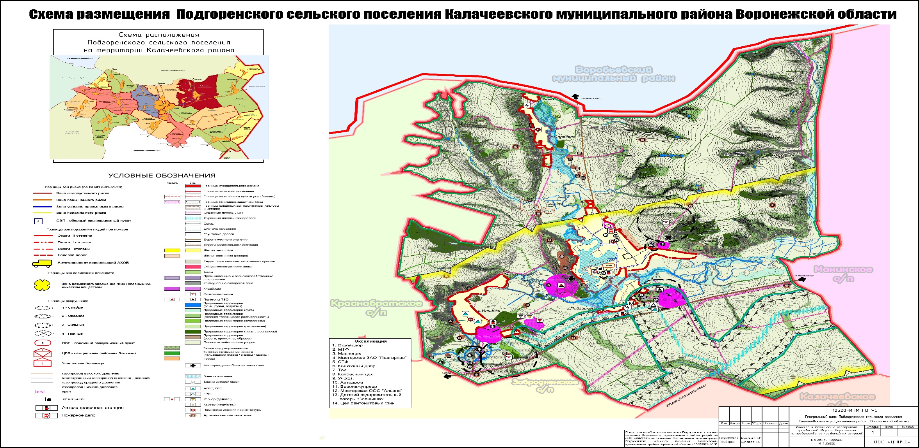

Приложение №2
к решению Совета народных депутатов
Подгоренского сельского поселения
от 07 июня 2022г. №78
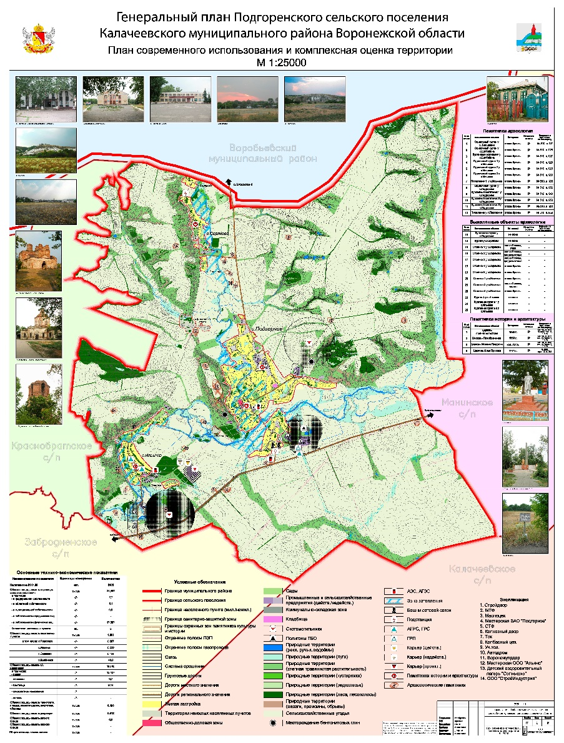

Приложение №3
к решению Совета народных депутатов
Подгоренского сельского поселения
от 07 июня 2022г. №78
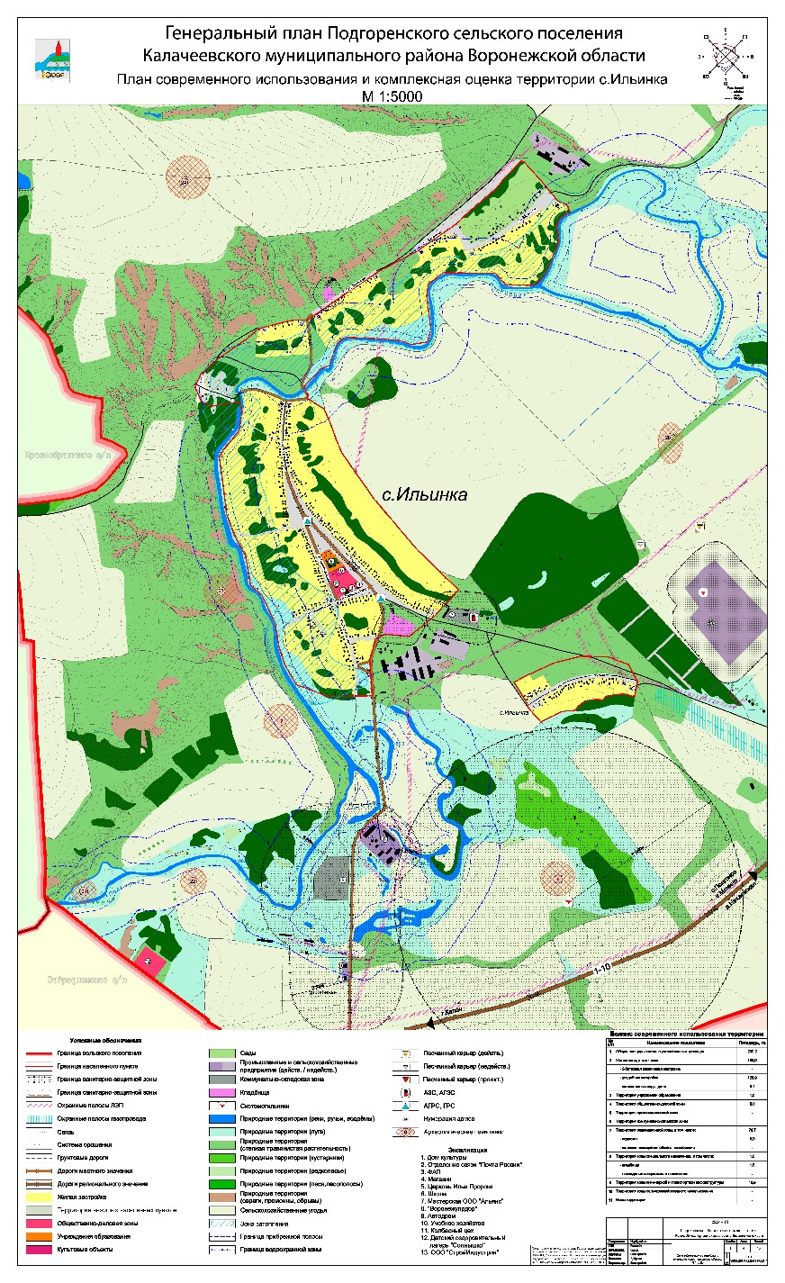

Приложение №4
к решению Совета народных депутатов
Подгоренского сельского поселения
от 07 июня 2022г. №78
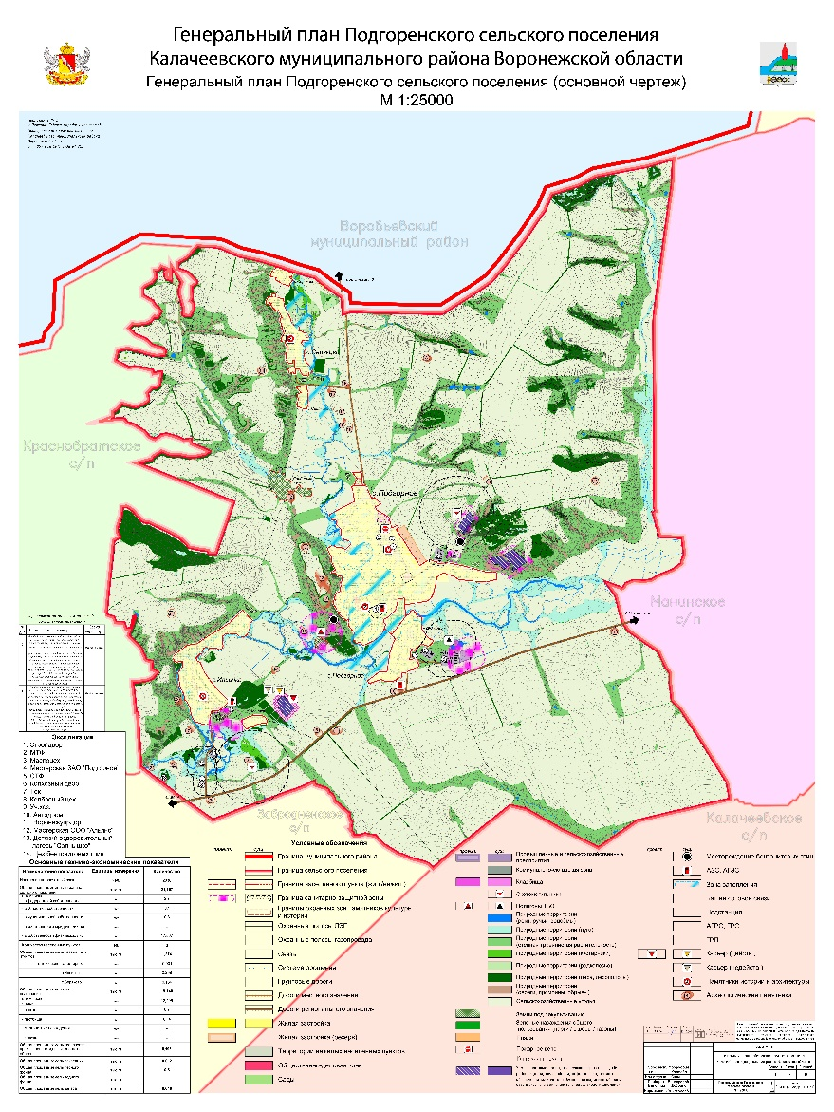

Приложение №5
к решению Совета народных депутатов
Подгоренского сельского поселения
от 07 июня 2022г. №78
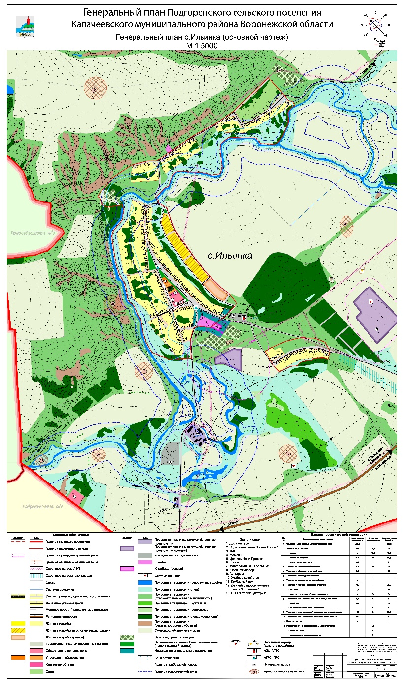
Приложение №6
к решению Совета народных депутатов
Подгоренского сельского поселения
от 07 июня 2022г. №78

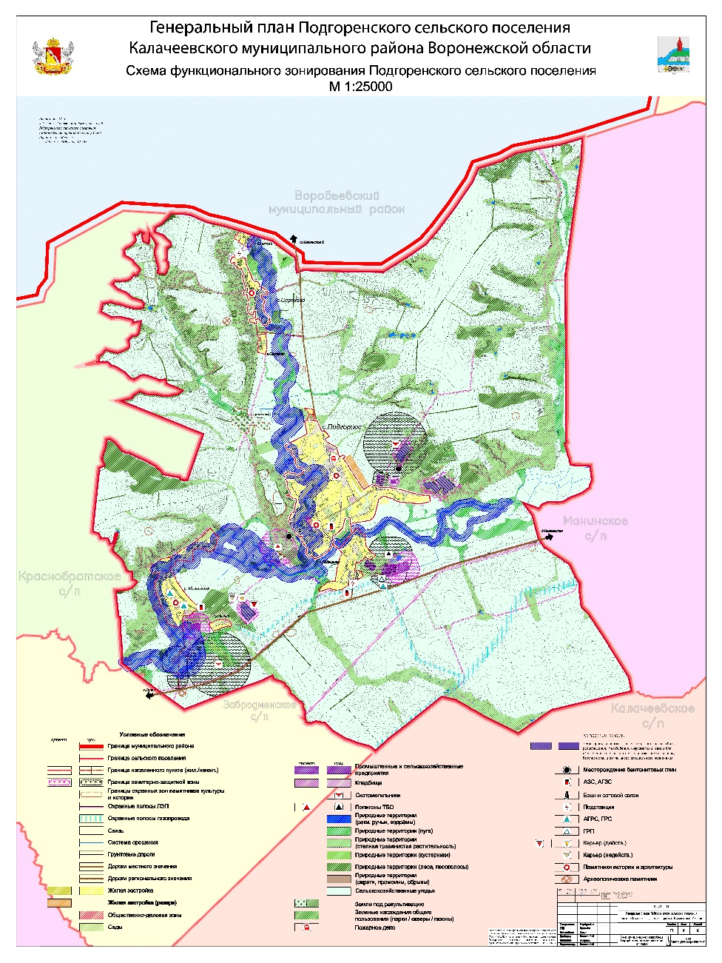

Приложение №7
к решению Совета народных депутатов
Подгоренского сельского поселения
от 07 июня 2022г. №78

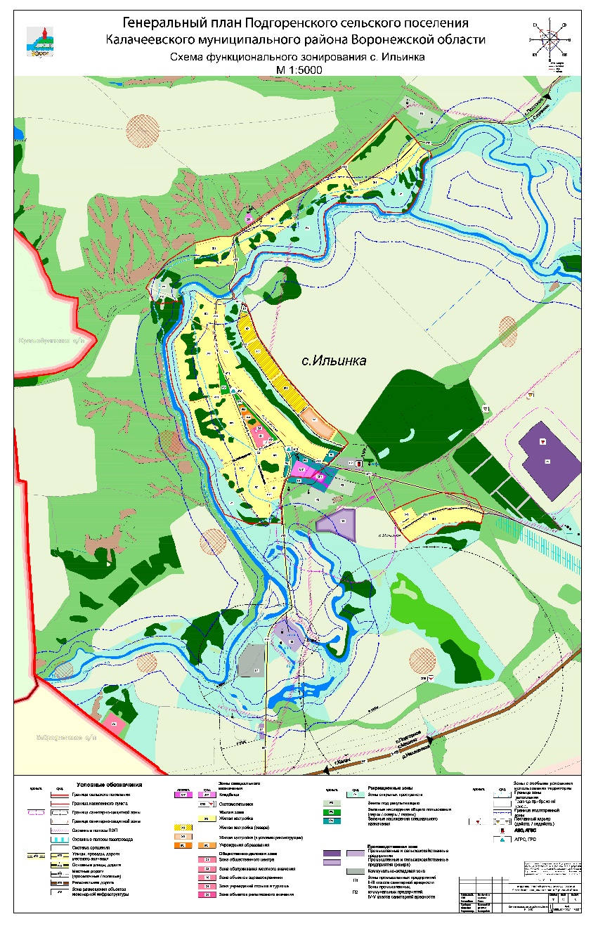

Приложение №8
к решению Совета народных депутатов
Подгоренского сельского поселения
от 07 июня 2022г. №78

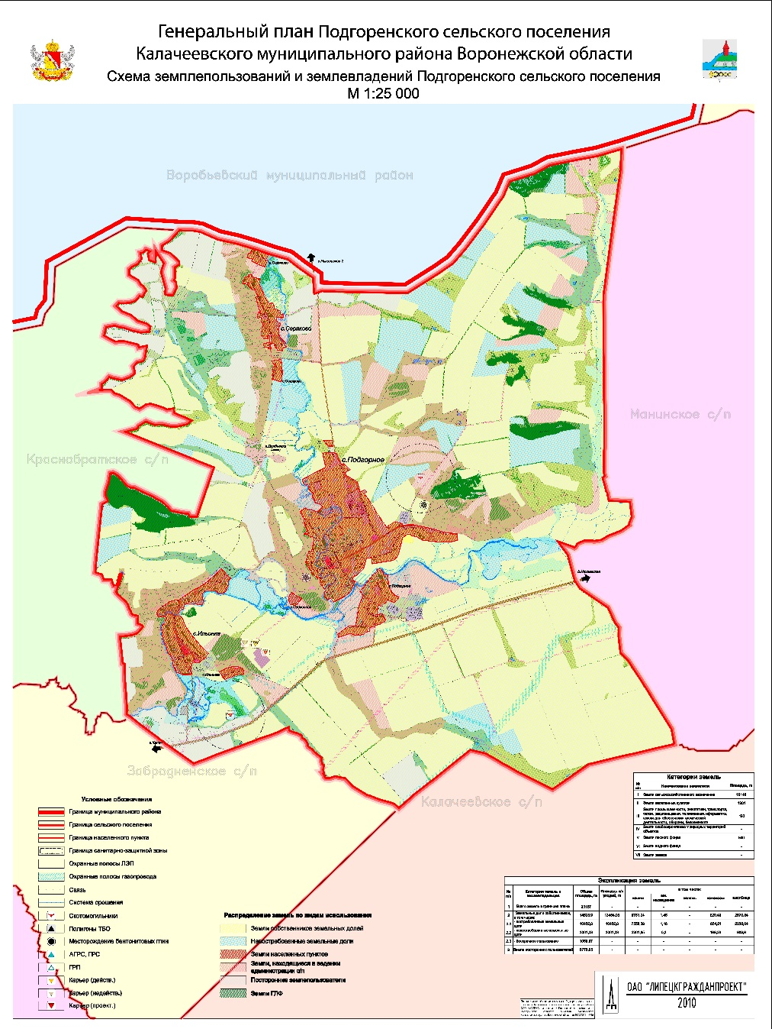
Приложение №9
к решению Совета народных депутатов
Подгоренского сельского поселения
от 07 июня 2022г. №78

